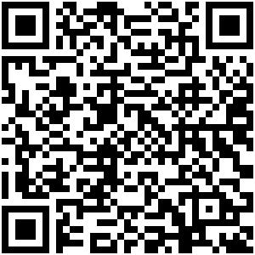
ID：YpXmiUC6XJSQfJ)Xxcn2cN9x)N4AEhqZ
简历下载于：2026年08月03日16:53:46

扫码与人才极速沟通
支持: 微信 智联App
点击此处在电脑端查看简历


孙先生点击此处联系候选人
期望从事职位：销售团队经理

期望工作地点：青岛

基本信息

男｜38岁(1988年3月)｜17年｜大专｜在职-正在找工作
现居住地：青岛｜户口：青岛｜政治面貌：团员

求职意向

销售团队经理 青岛
6千-8千/月｜石油/石化｜全职

工作经历
青岛日商科技贸易有限公司 销售 (销售顾问)
6万/月 2015.10-至今 (10年10个月)
工作描述：
工作主要从日本引进新能源，如新型乳化柴油等，改性沥青添加剂及沥青的销售，橡胶行业芳烃油的销售。
石油/石化
山东金石沥青股份有限公司 销售 (销售顾问)
4千-6千/月 2014.03- 2015.09 (1年6个月)
工作描述：
主要负责公司船燃，渣油，沥青等石化产品的销售
青岛瀚生生物科技股份有限公司 农药销售经理 (药品市场推广经理/主管)
4千/月 2012.06- 2014.02 (1年8个月)
工作描述：
主要负责山东省内潍坊和日照两个地区农药产品的销售及技术推广。
石油/石化

教育经历

青岛滨海学院 市场营销
2006.09 - 2009.03 大专

自我评价

本人有较强的团队精神，人际交往广！

语言能力

英语
读写 |  | 一般
听说 |  | 一般

所获证书

助理工程师
2008年05月获得
普通话证书
2007年11月获得
汽车驾驶证
2010年09月获得

